Эхо войны в сердце моей семьи…
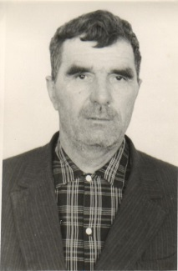 | Нет в России семьи такой,  Где б не памятен был свой герой.  И глаза молодых солдат  С фотографий увядших глядят.

Мой прадедушка не был великим человеком. Его жизнь проста и незамысловата. Кортунов Петр Андреевич родился в 1914 году в селе Зуевка в обычной крестьянской многодетной семье. Как и у всех жителей деревни, у них не было денег, продуктов, и, хотя и жили впроголодь, не унывали. Радовались каждому дню и работали с утра до позднего вечера.
В 1936 году мой прадед женился на Дробышевой Клавдии Митрофановне. Впереди влюблённых ожидало светлое безоблачное будущее. Но внезапно пришла беда.
В 25 лет мой прадед оказался на финской войне обычным солдатом, воевал до 1940 года.
Пришел домой, не успел опомниться, как в 1941 году его первым призвали на фронт. Там он стал шофером, через некоторое время попал в блокадный Ленинград.
Ленинград был окружен немецкими захватчиками, единственная дорога к своим, Дорога Жизни, проходила через Ладожское озеро. Петр Андреевич на машине доставлял продовольствие погибающим от голода жителям города. Когда колонна машин перевозила продукты в Ленинград, налетали немецкие самолеты, бомбили - то одна машина, то другая уходила под лед, многие шофёры не доезжали до места назначения, погибали.
Из Ленинграда машины эвакуировали детей на большую землю. Многие из них умирали в пути - от голода.
Во время одной из таких поездок налетели немецкие самолёты и подбили прадедушкину машину, он потерял сознание, очнулся в госпитале: отрезали правую ногу выше колена. Когда поправился, его вместе с другими солдатами комиссовали.
И опять произошло несчастье: машину, в которой сидел мой прадедушка, расстреляли с самолёта… Сколько он лежал без сознания, сколько ждал помощи, не знает. Дождался.
Несмотря ни на что, мой прадедушка всё - таки выжил, в 1943 году вернулся в родное село. Пришел с многочисленными медалями и орденами. Только в то время не дорожили наградами, политыми кровью: медалями и орденами играли дети и растеряли. Мы до сих пор не знаем, где они находятся.
Я думаю, мой прадедушка прожил трудную, но счастливую жизнь: в его семье родилось девять детей. Один из них умер. Остался мальчик и семь девочек.
Возвратившись с войны, прадедушка работал охранником на току. Проработал там до пенсии.
Я не помню своего прадеда: родился, когда его уже не было в живых, но моя мама рассказывает, что он был тихим и спокойным, никогда не кричал на внуков, не ругался.
До конца своей жизни он проходил с искусственной ногой - вставной палкой, привязанной к колену. Умер 18 февраля 1992 года в 78 лет.
Нелёгкую историю жизни прадедушки мне поведала моя бабушка, Останкова Мария Петровна, дочь Кортунова Петра Андреевича. Я очень им горжусь и часто рассматриваю его фотографию. На меня смотрят добрые глаза человека, который подарил мне счастье жить.
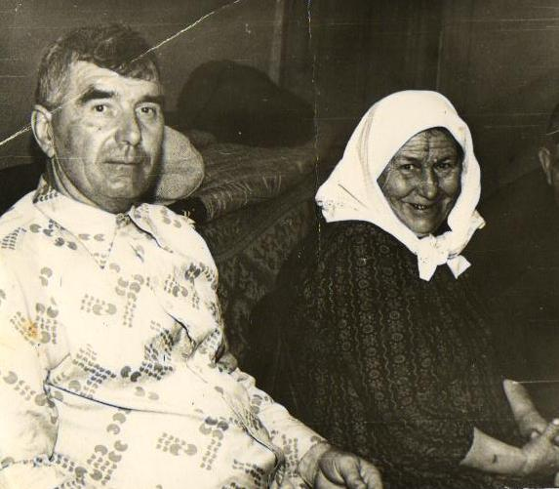 | Этот взгляд, словно высший суд  Для ребят, что сейчас растут.  И мальчишкам нельзя  Ни солгать, ни обмануть,  Ни с пути свернуть.

